市监联连自主申报操作指南
一、准备确认工作：
1.申请主体为2019年12月31日前成立的小微企业或个体工商户（以下统称为申请主体），且不为分支机构，不存在失信行为等限制申请情况；
2.填报人请确保已关注“市监联连”微信公众号并绑定自己手机号，填报人手机号即为联连帐号。关注“市监联连”，点击“绑定市监联连”，如已有帐号，直接绑定，如没有帐号，先点“立即注册”完成绑定。
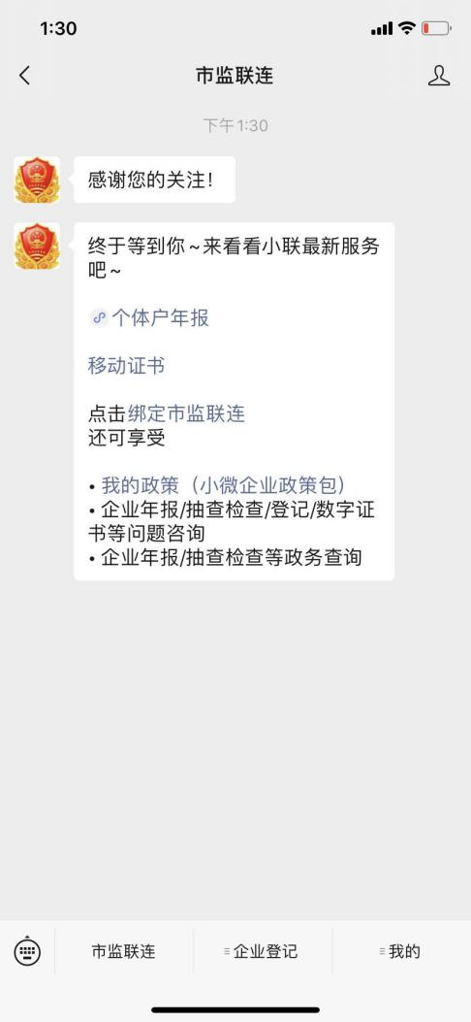
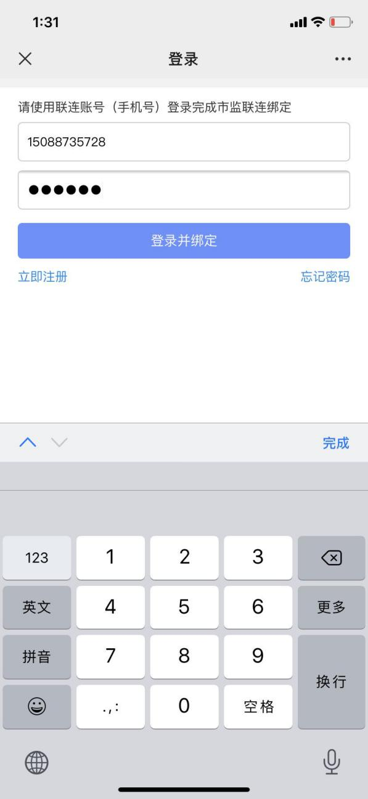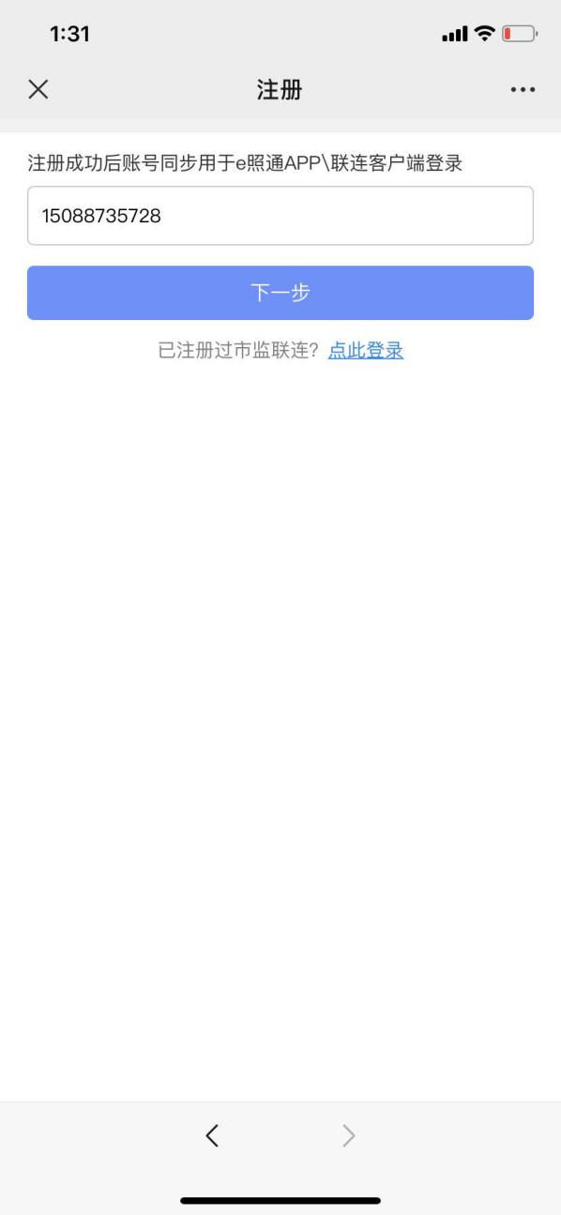
无帐号点注册
3.填报人手机号必须是其所代表的申请主体在市场监管部门预留的年报联络员或法定代表人手机号。
二、自主申报
1.打开“市监联连”微信公众号，点击菜单“我的”--“自主申报平台”，选择要申报的主体进入申报流程。如系统提示不能申办，可能是没有关绑定主体或为不满足条件的申请主体。
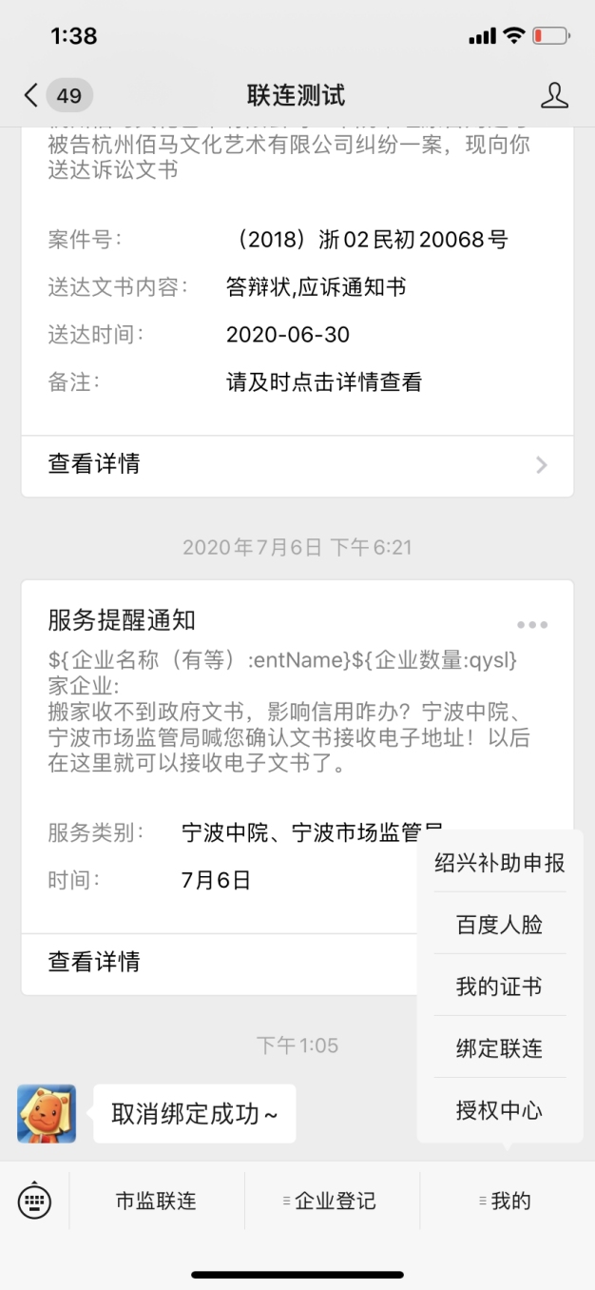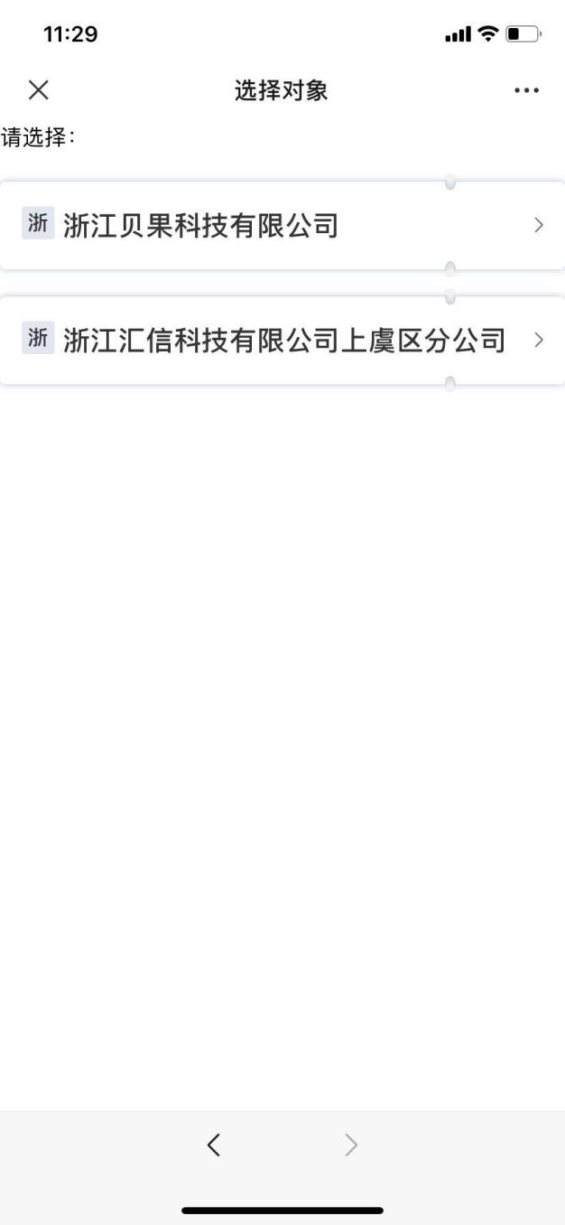
2.选择要申报的主体，进入材料填报页面，填写联系人、联系电话，勾选符合主体的情况，上传相应的凭证材料，最后勾选承诺填写信息真实有效，点击提交完成申报。
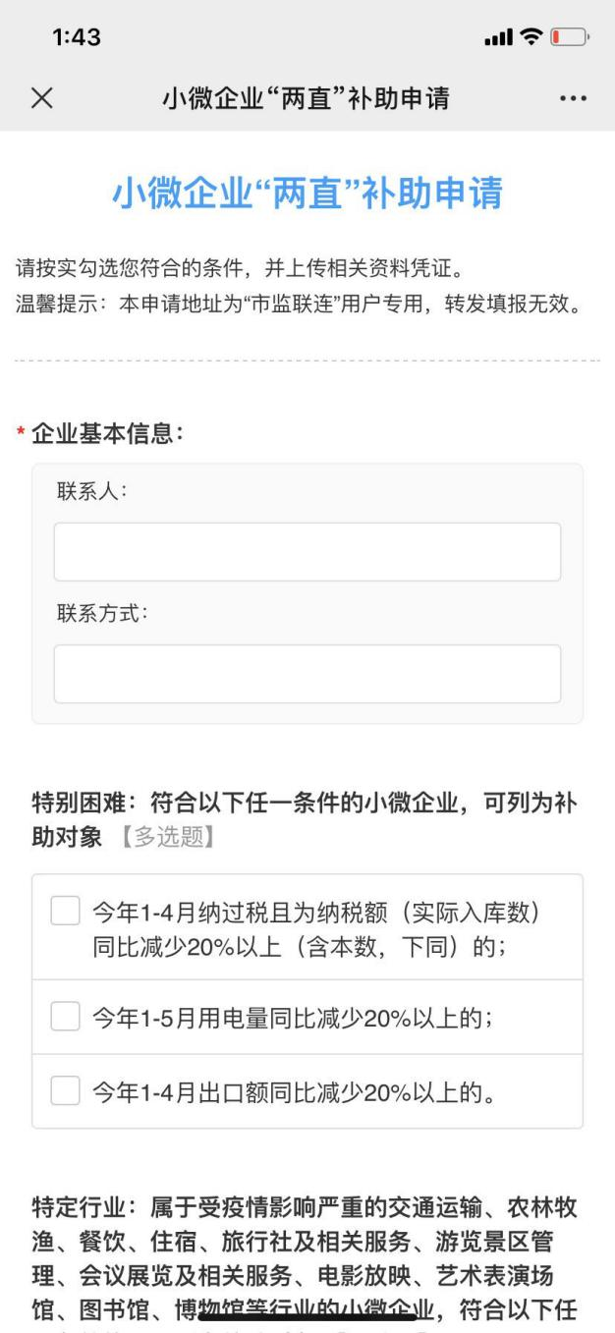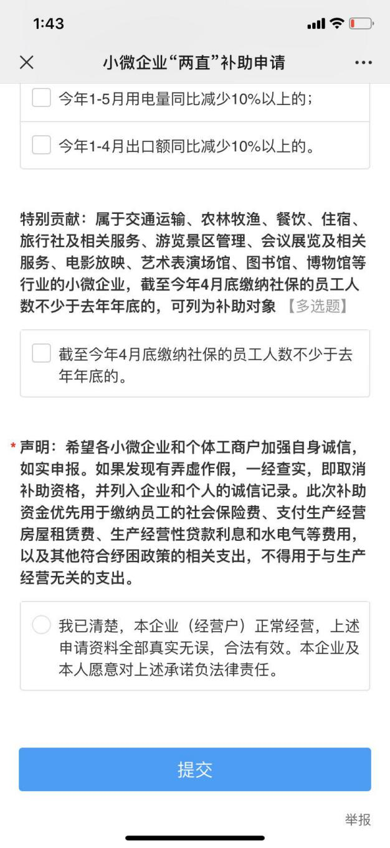
三、注意事项
1.填报人如为申请主体的联络员或法定代表人，但是绑定的联连帐号非市场监管部门预留手机号，请自行在“国家企业信用信息公示系统（浙江）”网站，“企业信息填报”--“个体工商户年报”--“手机验证码登录”--“联络员变更”
（http://223.4.72.189/reg/client/login/phoneapply/publist?entage=1）进行“个体工商户联络员变更”。
建议填报人仅在法定代表人和联络员手机号码都非市场监管部门预留手机号时，才至线下窗口进行联络员备案登记。联络员备案登记需提交：①法定代表人签署并加盖公司公章的《公司登记（备案）申请书》、②加盖公司公章的营业执照副本复印件、③附有联络员身份证复印件的《联络员信息》表格。
2.“市监联连”的填报地址与链接为“市监联连”用户专用，转发他人填报无效。如需换人填报，请告知填报人，按上面流程自行进行填报。

